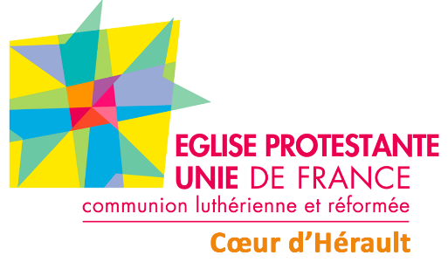
Vivre l’Évangile
au Cœur de l’Hérault

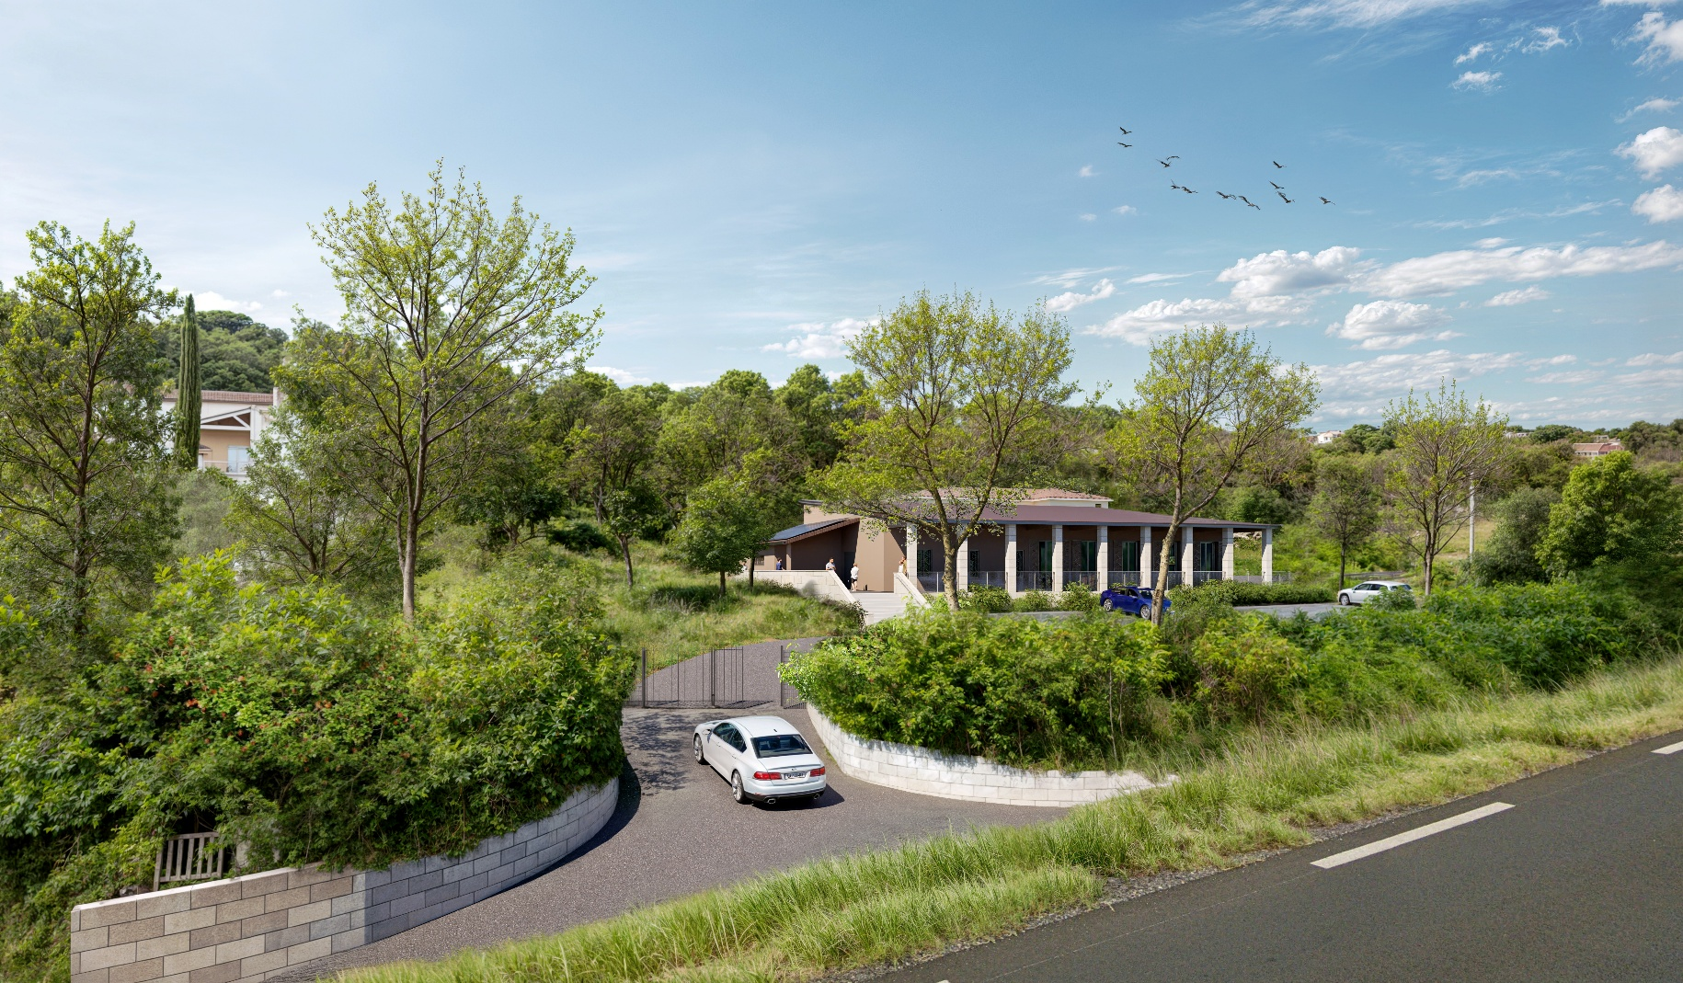

Le nouvel espace protestant
Un lieu offert, une communauté en marche,
pour donner visage et voix à l’Évangile.
au cœur de l’Hérault

L’évangélisation au cœur du projet de l’Église
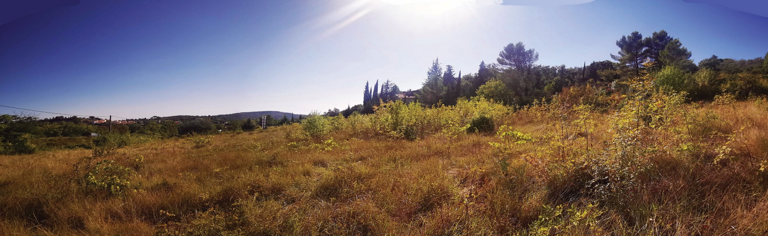
Au départ de cette aventure, il y a la volonté d’une paroissienne d’offrir un terrain pour bâtir une nouvelle église pour sa communauté. Sa générosité par ce don exceptionnel d’un espace de 7 250 m² est perçue comme un signe de Dieu qui suscite l’enthousiasme et la reconnaissance.

Ce projet de construction germe en 2021. La nécessité de s’agrandir et répondre au dynamisme de la communauté est une de ces raisons, mais l’essentiel est de se donner les moyens pour vivre l’Évangile comme une puissance de libération pour une population en croissance. Un groupe de prière mensuel porte ce projet spirituellement. Des dizaines de personnes se relayent pour discerner la volonté de Dieu pour mieux témoigner de l’Évangile dans cette nouvelle implantation.

En dix ans, la présence au culte a doublé !
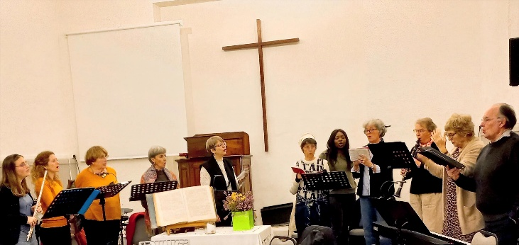
Ce projet est porté par une paroisse d’hommes et de femmes engagés dans le rayonnement de la Bonne nouvelle de l’Évangile. Son territoire est varié, il s’étend sur trois cantons : Clermont-l’Hérault, Gignac, et Lodève. Des activités quotidiennes se développent. Un groupe musical et un chœur animent le culte hebdomadaire.

Louer pour ouvrir
Former pour envoyer
Grandir pour se donner
Accueillir pour advenir
Une vision élaborée avec un cabinet d’architecture
L’expertise de l’Agence Gau a défini trois principes : intégration au paysage d’un terrain d’exception, sobriété des constructions et de qualité des matériaux.
L’aménagement du site valorise la topographie naturelle grâce à des découpes et des murs d’enrochement adaptés.
Les bâtiments de plain-pied adoptent une architecture contemporaine, simple et lumineuse, avec un temple central ouvert et accueillant.
L’ensemble privilégie une approche environnementale durable, avec matériaux locaux, gestion des ressources et respect du paysage.

Une Église implantée au cœur de ses habitants
Notre Église a la volonté de bâtir un lieu nouveau pour continuer sa mission d’évangélisation dans un contexte rural et un cadre innovant.
Vous êtes la maison
que Dieu construit.
Lettre de Pierre 2.5

Développer des rencontres interpersonnelles pour favoriser la convivialité et organisation de rencontres œcuméniques, interreligieuses et culturelles…

Vivre une Église autrement, être une Église de témoins par des formations et un accueil innovant et chaleureux. Notre ambition est de participer à un renouvellement de l’engagement de ses membres pour témoigner de la pertinence de la présence de Dieu dans notre monde.
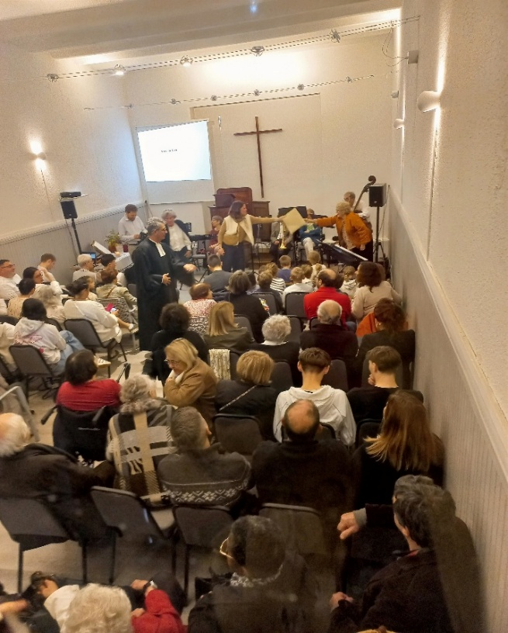
Imaginer un projet architectural, comme un espace ouvert qui favorise ce dialogue. Cette construction traduit une ecclésiologie protestante d’une Église ouverte sur le monde. Elle sera un carrefour pour accueillir, former et transformer tous ceux et celles qui sont en quête d’un Évangile libérateur. Un lieu pour aller vers les autres dans ses multiples dimensions cultuelles et culturelles dans le Pays Cœur d’Hérault avec l’attractivité touristique du lac de Salagou.

Adhérer au label « Église verte » destiné à encourager les initiatives de conversion écologique. Ainsi, l’ensemble de la construction est écoresponsable avec une autosuffisance énergétique, fournie par des panneaux photovoltaïques. L’objectif est que cette construction s’inscrive de manière respectueuse dans un territoire rural préservé.
Culte de Pâques 2026 dans le temple actuel
Un territoire d’exception où il fait bon vivre !
Le pays du Cœur d’Hérault est un terroir de vin, d'olives et de miel au pied du plateau du Larzac, entouré des grands sites de Saint-Guilhem-le-Désert et du lac du Salagou qui a reçu le label de l'Unesco en avril 2026.
Il se situe au carrefour des zones socio-économiques interrégionale et européenne entre les autoroutes A 9, A 75 et A 750.
Située à 40 km au Nord-ouest de Montpellier, la vallée du Salagou constitue un des plus beaux paysages de France.
Ce projet s’inscrit pleinement
dans cette mutation du territoire.

+50 % de croissance en 30 ans,
30 000 habitants dans le Clermontais

Sa géologie très variée a engendré des paysages singuliers liés à la « ruffe » et son aspect rouge vif, au basalte noir des anciens volcans et à la dolomie blanche du cirque de Mourèze. Toutes ces couleurs donnent au Grand Site une diversité unique.
La croissance de sa population est due à l’arrivée de nouveaux habitants qui dynamisent ce territoire. Sa population a augmenté de 50 % depuis 1990, soit plus de 100 000 habitants.
L’arrivée de nouvelles familles favorise une vie spirituelle stimulante. L’Église du Cœur d’Hérault est active et multiculturelle. Sa diversité spirituelle est une richesse pour la communauté.
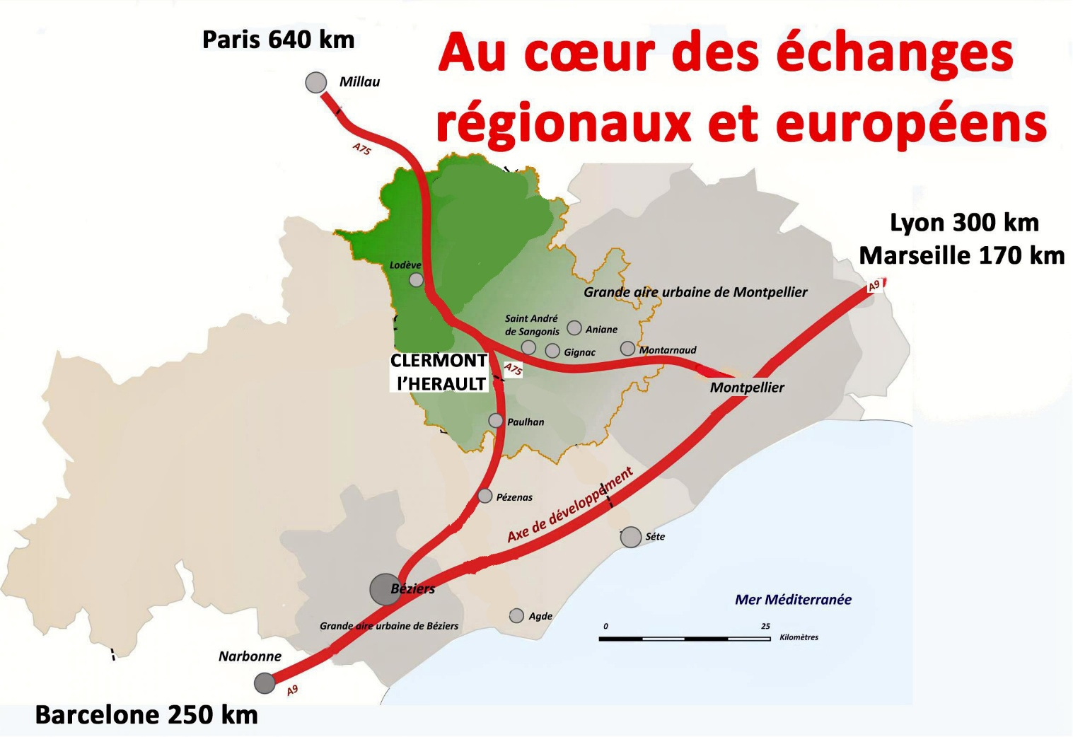

Un nouvel espace protestant
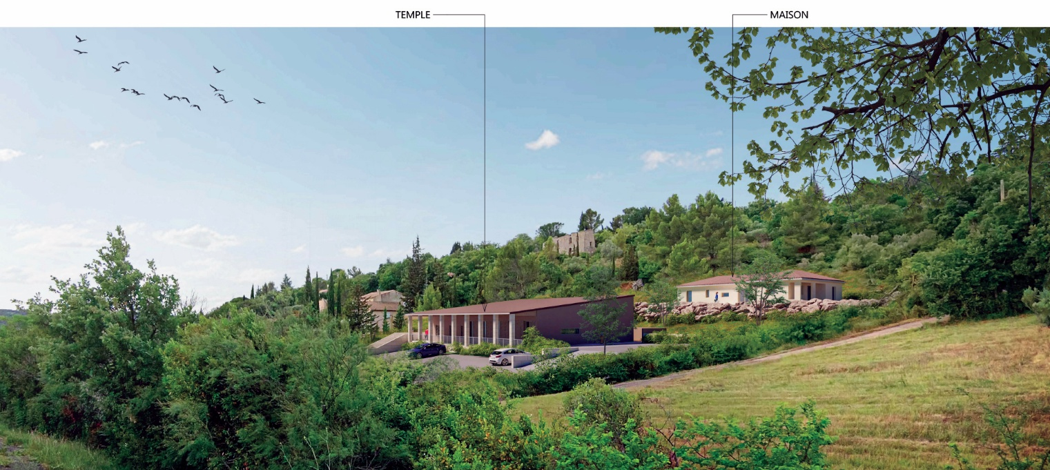
L’Union nationale de l’Église protestante unie de France à Paris sera la propriétaire et le maître d’œuvre de la construction. Elle comprendra deux bâtiments sur un espace vert de 7 250 m² à proximité du Lac du Salagou.

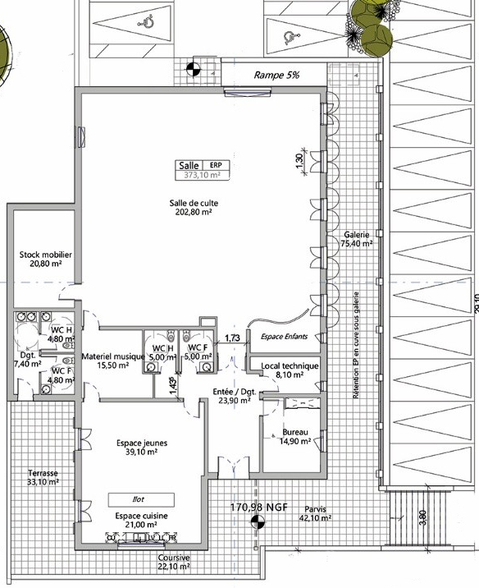
Un lieu de culte de 560 m2 avec 180 places assises avec une galerie ouverte sur extérieur et un espace enfants. L’ensemble bénéficie d’un équipement audio-visuel.

Une salle pour les jeunes, équipée d’une cuisine, de belles terrasses pour prolonger le plaisir d’être ensemble et des aménagements extérieurs (douches, WC) pour camper.

45 places de parking et des accès PMR

Une maison pastorale de 140 m² composée de trois chambres, un bureau, un grand séjour, une salle à manger et une cuisine, des terrasses dans un parc arboré.
Aujourd’hui, le pasteur habite près de Montpellier, soit 80 km aller-retour pour animer des réunions dans le Clermontais.

L’engagement financier avec vous
L’ensemble de cet investissement immobilier s’élève à 2,14 M€, dont 1,3 M€ reçus, soit 61 % des recettes, sont déjà sécurisés.
Postes principaux | Coût estimé | reçus | attendus
Construction de l’Église et frais d’études | 1 400 000 € | 980 000 € | 420 000 €
Aménagements intérieurs et extérieurs | 400 000 € | 180 000 € | 220 000 €
Salle jeunesse et matériel | 140 000 € | 40 000 € | 100 000 €
Maison pastorale | 200 000 € | 100 000 € | 100 000 €
Total | 2 140 000 € | 1 300 000 € | 840 000 €

Devenir acteurs de ce projet
💛 trois façons de participer

- Faire un don, scanner le QR code
Par carte bancaire, PayPal, virement ou par chèque
à l’Église protestante Cœur d’Hérault, 30 rue Croix Rouge 34 800 CLERMONT-L’HÉRAULT FR76 1348 5008 0008 0114 9098 767

Donateur : 500 €  soit 170 € après déduction IR  Avancement trimestriel  Invitation inauguration | Mécène ★ : 5 000 €  soit 1 700 € après déduction IR  plus : Invitation pose 1ère pierre  Rapport d’impact annuel | Grand mécène : 20 000 €  soit 6 800 € après déduction IR  plus : Rencontre avec l’équipe  Visite privée du chantier

les dons sont défiscalisables :
Impôt sur le revenu (IR)  66 % de réduction dans la limite de 20 % du revenu imposable. Le surplus étant reportable cinq ans. | Impôt sur la Fortune immobilière (IFI)  75 % de réduction via la Fondation Martin Bucer, dans la limite de 50 000 € | Legs & donations  L’Église protestante unie est habilitée à recevoir des legs et donations Contacter frederique.hebding@epudf.org

Entreprises : réduction de 60 % jusqu’à 2 M€ (article 238 bis CGI)

- Devenir ambassadeur du projet
- Vous participez à la vie spirituelle d’un territoire en plein essor
- Vous encouragez un projet écologique et durable
- Vous rejoignez une Église ouverte qui mise sur la fraternité, la solidarité et la jeunesse

- Offrir ses compétences communication, préparation du chantier, accueil, logistique

Le planning de réalisation
2021 Études et décisions de lancement
2022 L’Union nationale de l’EPUdF est maître d’œuvre
2023 Conceptions architecturales
2024 Permis de construire validé
✅ 61 % du budget déjà sécurisé
💼 840 000 € à financer avec vous !
2026 Campagne de communication et levée de fonds
2027 Pose de la première pierre
2028 Inauguration du nouvel Espace protestant

Les 7 points forts du projet

- Un terrain offert qui rend le projet possible
- Une volonté d’évangélisation innovante
- Un ancrage fort dans un territoire en expansion
- Une communauté protestante en croissance
- Un espace protestant écoresponsable
- Un projet architectural structuré et concret
- Un financement engagé et une opportunité unique de rejoindre les membres fondateurs
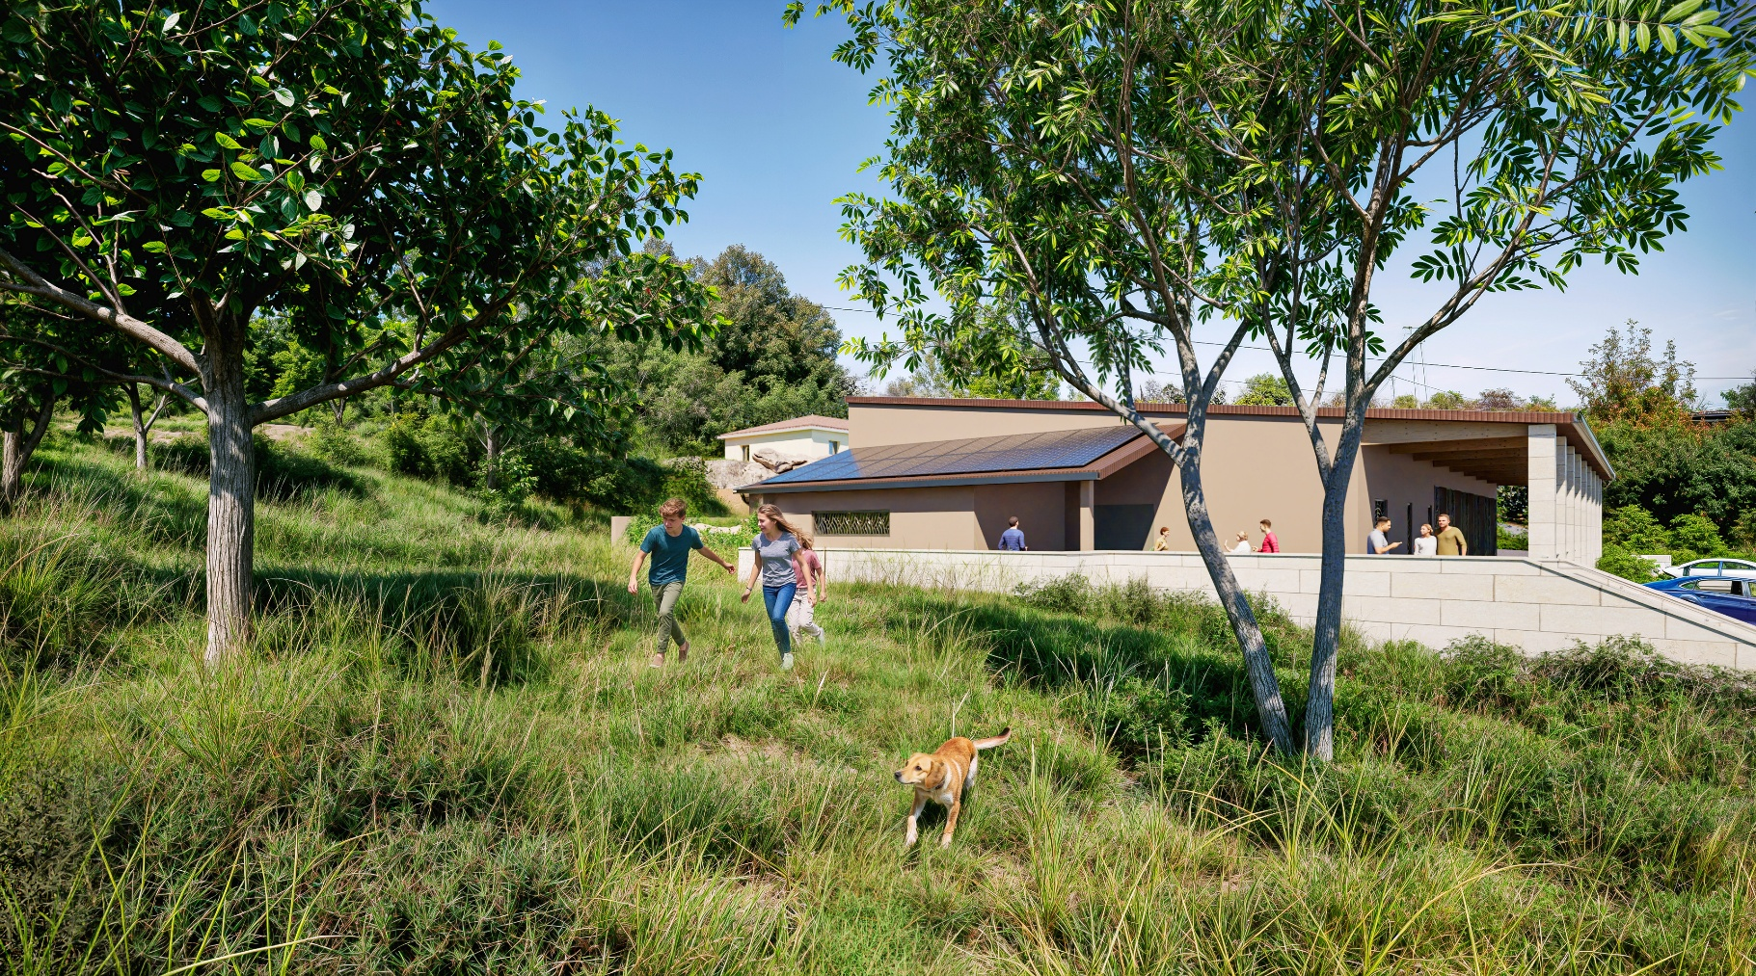

Un projet prêt.
Une vision claire.
Un héritage à bâtir ensemble.

Contactez-nous
Nous sommes à votre disposition pour vous rencontrer et répondre à vos questions

Pasteur e.r. Jean-Paul NUNEZ
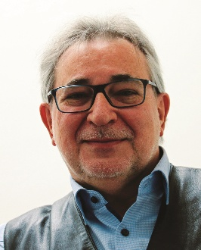
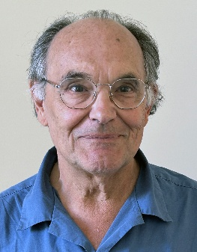
« Pour une nouvelle Église
qui rayonne
dans le Cœur d’Hérault
et dans celui de ses habitants »
06 08 91 15 53,
Initiateur du projet
Jean-paul.nunez@orange.fr

Pasteur e.r. Daniel CASSOU
« ce nouvel espace protestant se situe au croisement des rencontres au Cœur d’Hérault pour vivre l’Évangile autrement. »
06 16 29 13 13,
Chargé de la communication :
daniel.cassou@epudf.org

🌍 https://centre-herault.epudf.org/batir-notre-maison/

📱Facebook, Instagram

Ils nous soutiennent déjà
